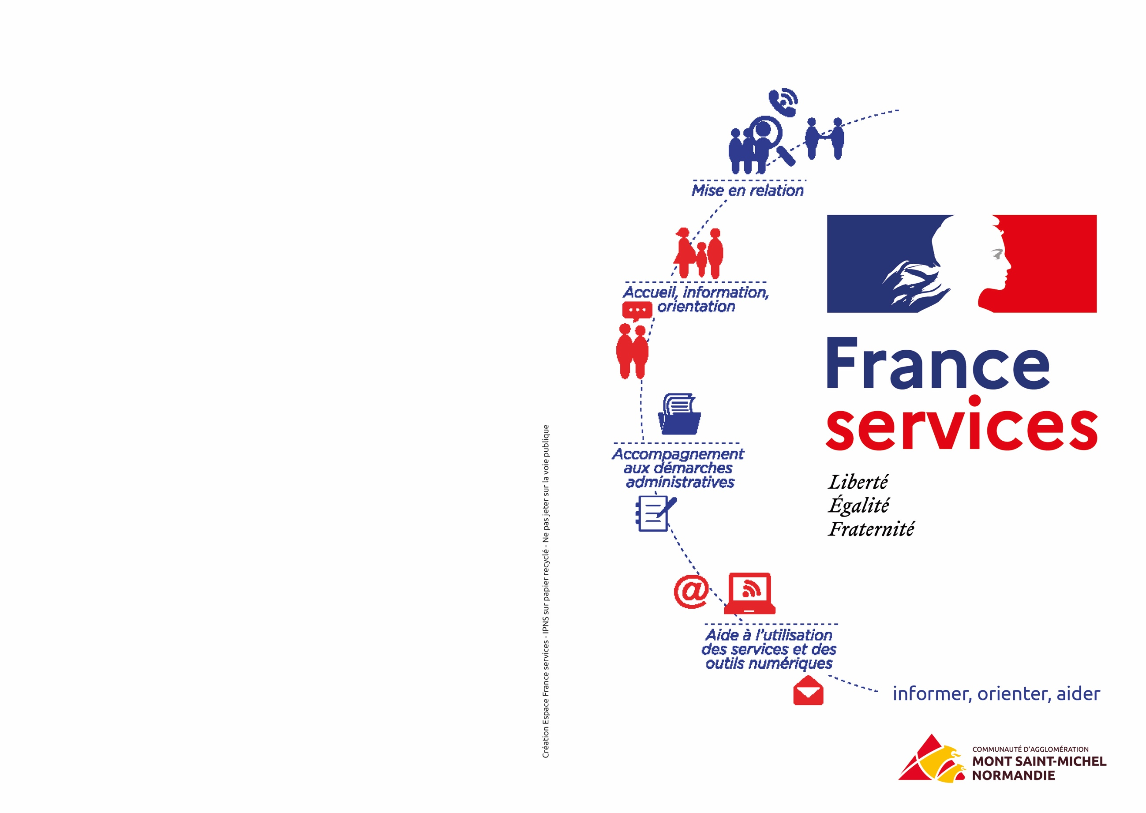
LES PERMANENCES
Au sein du CCAS de Sartilly

ASSISTANTE SOCIALE
Accueil sur rendez-vous.
Tous les mardis.
Mme LELIEVRE.
Tél : 02 33 89 27 60.

MISSION LOCALE
Accueil sur rendez-vous.
Tous les jeudis de 9h00 à 12h00.
Mme MERIMEE.
Tél : 02 33 50 96 10.

LES PERMANENCES
Hors secteurs

AGIRC ARRCO
France services de ST Pair sur Mer
255 Rue de la Mairie – 50380 St Pair sur Mer
Accueil sur rendez-vous.
2ème et 4ème mardis du mois
Tél : 09 70 66 06 60.

RENOVATION DE L’HABITAT
Communauté D’Agglomération
Mont Saint-Michel Normandie
1 Rue du Général Ruel – 50300 Avranches
1er et 2eme lundi du mois
9h30 à 12h30 et 14h à 17h
Tél : 09 82 81 63 84

Les France Services
sur le territoire :

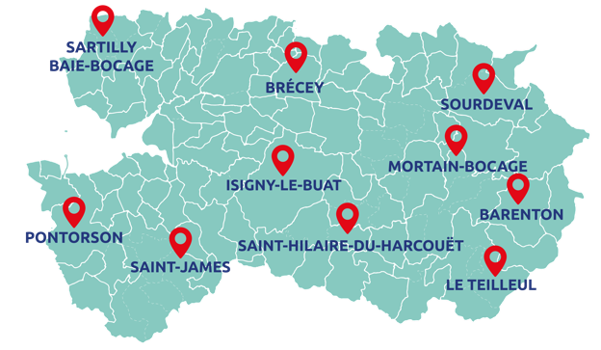

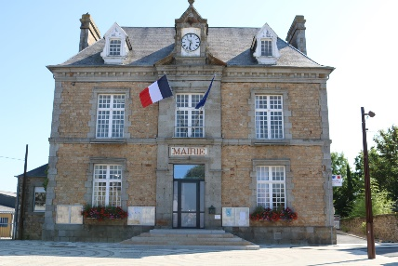
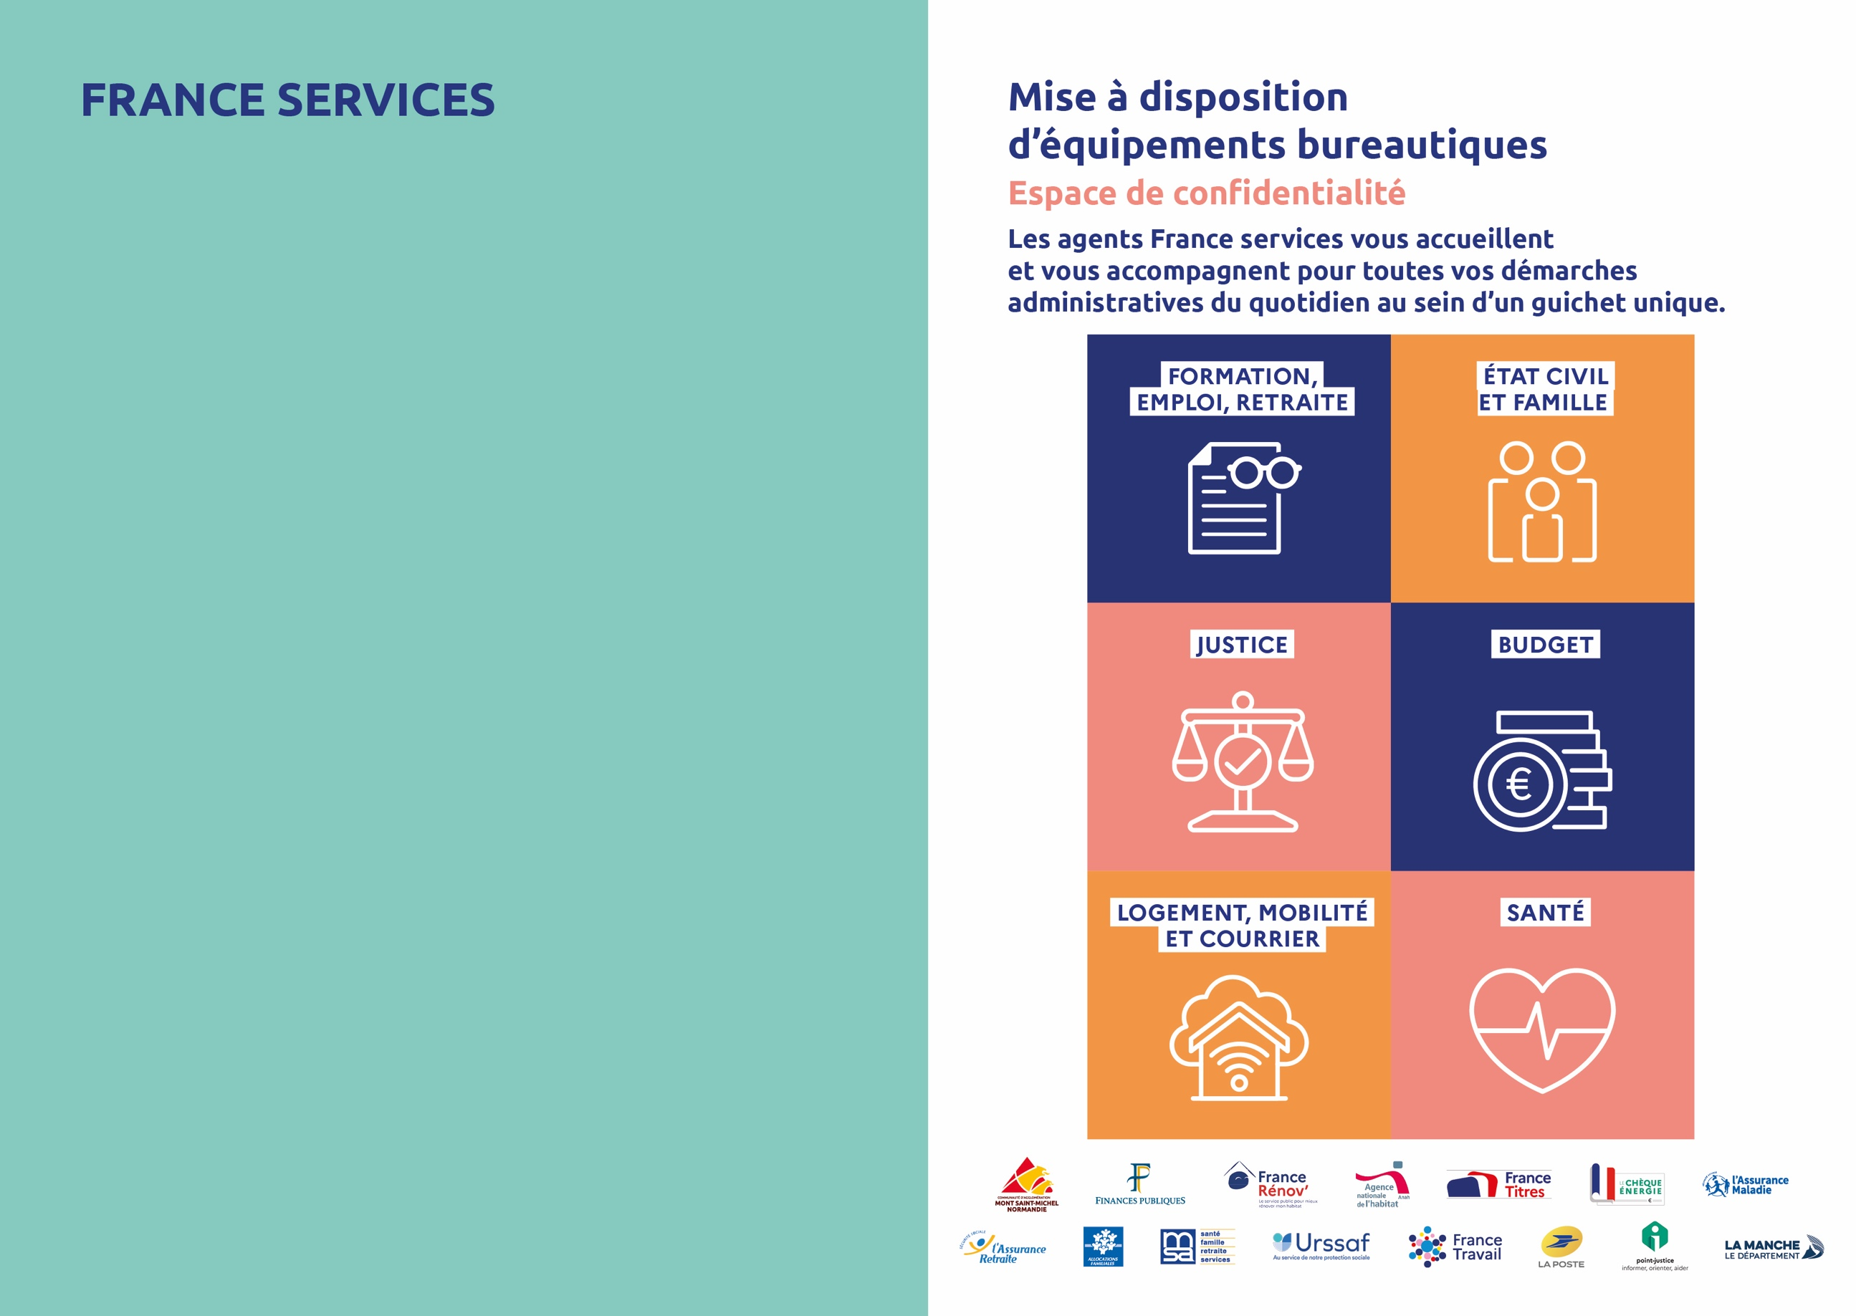
8 Place de la Mairie
50530 SARTILLY BAIE BOCAGE
sartilly-baie-bocage@france-services.gouv.fr
 02 58 47 20 59 (nouveau numéro)

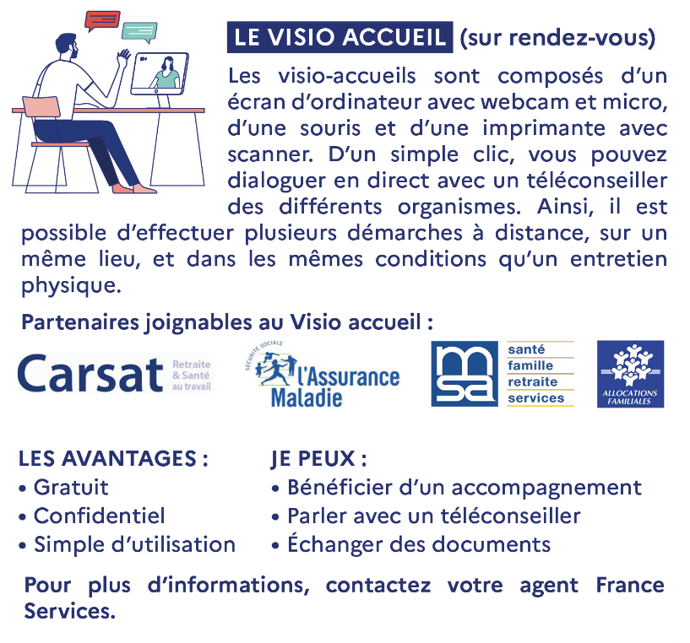
Les horaires (uniquement sur rendez-vous)
Lundi : 8h30-12h30 / Fermé
Mardi : 8h30-12h30 / 14h00-17h30
Mercredi : 8h30-12h30 / Fermé
Jeudi : 8h30-12h30 / 14h00-17h30
Vendredi : 8h30-12h30 / 14h00-16h00

Disponible dans votre France Services :

